Міністерство освіти та науки України
Національний університет “Львівська політехніка”
Інститут інформаційно-комунікаційних технологій та електронної інженерії
Кафедра інформаційно-комунікаційних технологій


ЗВІТ
з лабораторної роботи №4
з дисципліни “Об’єктно-орієнтоване програмування, ч.2”

Виконав:
Ст. гр. ІХ-22
Бистрий П.Ю.

Прийняла:
Гордійчук-Бублівська О.В.

Львів 2026
Тема: Використання SQL для роботи з даними
Мета: Навчитися виконувати SQL-запити, використовуючи SQLite та Pandas для роботи з даними.
Завдання 1. Підготовка даних
- Імпортуйте необхідні бібліотеки (sqlite3, pandas).
- Завантажте CSV-файл у Pandas DataFrame.
- Підключіться до бази даних SQLite (створіть нову, якщо вона не існує).
Код програми:
class SQLBase:
def __init__(self, csv:str, database: str):
self.open_csv_sheet=pd.read_csv(csv)
self.conn=sqlite3.connect(database)
self.cursor=self.conn.cursor()
def connection_to_db(self):
return self.conn
def cursor(self):
return self.cursor
def ds(self):
return self.open_csv_sheet
def close_db(self):
self.conn.close()
sql_db=SQLBase('Job opportunities.csv', 'my_database.db')
ds=sql_db.ds()
conn=sql_db.connection_to_db()
cursor=ds.to_sql('jobs', conn, if_exists='replace', index=False)
Завдання 2. Основні запити SQL
- Виведіть перші 10 вакансій із таблиці.
- Виберіть усі вакансії з вимогою SQL у полі Required Skills. Використайте WHERE `Required Skills` LIKE '%SQL%'
- Виведіть усі унікальні Location та Company.
Код програми:
class FIRST10:
def __init__(self, db: pd.DataFrame):
self.conn=db
def first_10(self):
pershi_10_vakansiy="SELECT * FROM jobs LIMIT 10"
pershi_10_vakansiy_res=pd.read_sql(pershi_10_vakansiy, self.conn)
return pershi_10_vakansiy_res
class SQLSkill:
def __init__(self, db: pd.DataFrame):
self.conn=db
def sql_skill_vacations(self):
sql='''SELECT *
FROM jobs
WHERE "Required Skills" LIKE "%SQL%"
'''
sql_res=pd.read_sql(sql, self.conn)
return sql_res
class DISTINCTLocations:
def __init__(self, db: pd.DataFrame):
self.conn=db
def distinct_locations(self):
unikalni_from_locations="SELECT DISTINCT Location FROM jobs"
unikalni_from_locations_res=pd.read_sql(unikalni_from_locations, self.conn)
return unikalni_from_locations_res
class DISTINCTCompanies:
def __init__(self, db: pd.DataFrame):
self.conn=db
def distinct_companies(self):
unikalni_from_locations="SELECT DISTINCT Company FROM jobs"
unikalni_from_location_i_company_res=pd.read_sql(unikalni_from_locations, self.conn)
return unikalni_from_location_i_company_res
first10=FIRST10(conn).first_10()
print(first10)
vacations_with_sql_skill=SQLSkill(conn).sql_skill_vacations()
print(vacations_with_sql_skill)
distinct_locations=DISTINCTLocations(conn).distinct_locations()
print(distinct_locations)
distinct_companies=DISTINCTCompanies(conn).distinct_companies()
print(distinct_companies)

Результат:
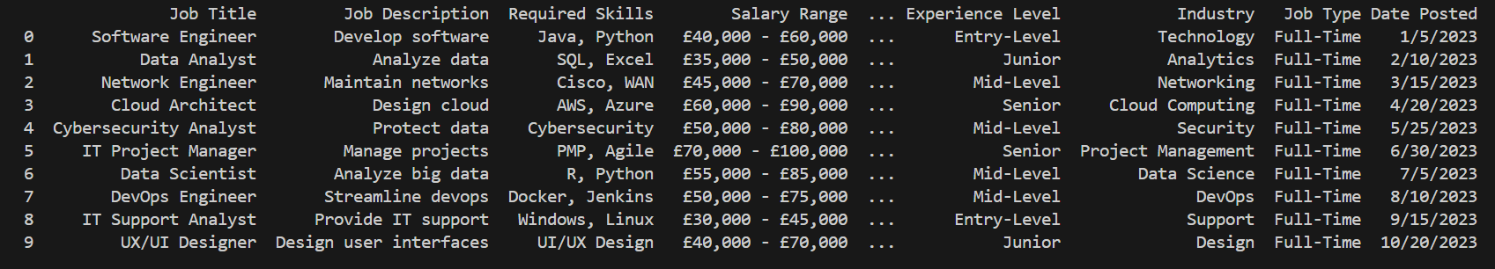

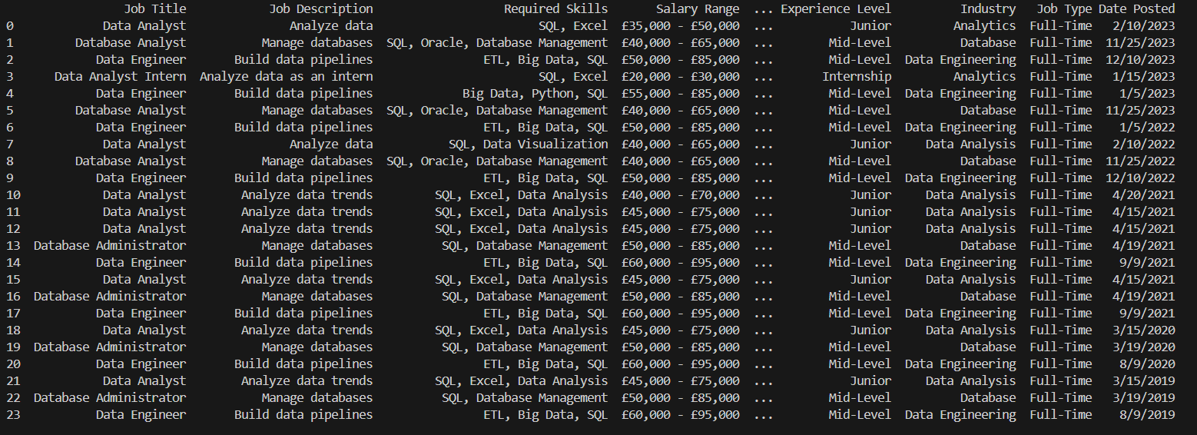
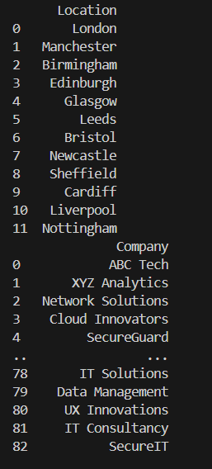

Завдання 3. Аналітичні запити
- Обчисліть середню зарплату для кожного рівня досвіду (Experience Level).
- Підрахуйте кількість вакансій для кожного рівня досвіду (Experience Level).
- Знайдіть мінімальну та максимальну зарплату серед усіх вакансій.
Код програми:
class AVG:
def __init__(self, db: sqlite3.Connection, ds: pd.DataFrame):
self.conn=db
self.ds=ds
def avg_salary_skills(self): # + додаються в датасет нові стовпці 'min', 'max'
min_from_salary=self.ds['Salary Range'].str.extract(r'£(\d+,?\d*) -')[0]
min_from_salary=min_from_salary.str.replace(',','').astype(int)
max_from_salary=self.ds['Salary Range'].str.extract(r' £(\d+,?\d*)')[0]
max_from_salary=max_from_salary.str.replace(',','').astype(int)
self.ds['min']=min_from_salary
self.ds['max']=max_from_salary
self.ds['Average Salary']=((min_from_salary+max_from_salary)/2).astype(int)
self.ds.to_sql('jobs', self.conn, if_exists='replace', index=False)
avr_salary='''SELECT "Experience Level", AVG("Average Salary")
FROM jobs
GROUP BY "Experience Level"'''
avr_salary_res=pd.read_sql(avr_salary, self.conn)
return avr_salary_res
class CounterVacationSkills:
def __init__(self, db: pd.DataFrame):
self.conn=db
def counter_skills_vacations(self):
count_vacations='''SELECT "Experience Level", COUNT(*) as quantity
FROM jobs
GROUP BY "Experience Level"'''
count_vacations_res=pd.read_sql(count_vacations, self.conn)
return count_vacations_res
class MinMaxSalary:
def __init__(self, db: pd.DataFrame):
self.conn=db
def min_max_salary(self):
min_max_salary='''SELECT MIN(min), MAX(max)
FROM jobs
'''
min_max_salary_res=pd.read_sql(min_max_salary, self.conn)
return min_max_salary_res
avg_salary_experience=AVG(conn, ds).avg_salary_skills()
print(avg_salary_experience)
counter_vacation_experience=CounterVacationSkills(conn).counter_skills_vacations()
print(counter_vacation_experience)
min_max_salary=MinMaxSalary(conn).min_max_salary()
print(min_max_salary)

Результат:
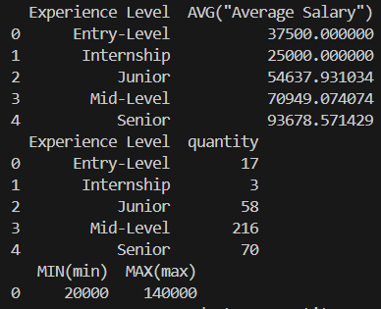
Завдання 4. Використання агрегатних функцій
- Виберіть кількість вакансій у кожній індустрії (Industry) для вакансій із зарплатою більше £50,000.
- Обчисліть середню зарплату для кожної індустрії.
Код програми:
class SalaryUp50000:
def __init__(self, db: pd.DataFrame):
self.conn=db
def salary_up_50000(self):
salary_up_50000='''SELECT "Industry",COUNT(*) as quantity
FROM jobs
WHERE min>50000
GROUP BY "Industry"'''
salary_up_50000_res=pd.read_sql(salary_up_50000, self.conn)
return salary_up_50000_res
class IndustryAVGSalary:
def __init__(self, db: pd.DataFrame):
self.conn=db
def industry_avg_salary(self):
industry_salary_avr='''SELECT "Industry", AVG("Average Salary")
FROM jobs
GROUP BY "Industry"'''
industry_salary_avr_res=pd.read_sql(industry_salary_avr, self.conn)
return industry_salary_avr_res
industry_where_salary_up_50000=SalaryUp50000(conn).salary_up_50000()
print(industry_where_salary_up_50000)
industry_average_salary=IndustryAVGSalary(conn).industry_avg_salary()
print(industry_average_salary)

Результат:
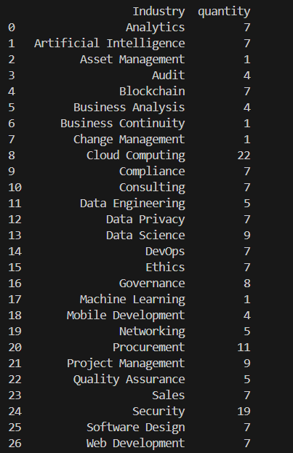
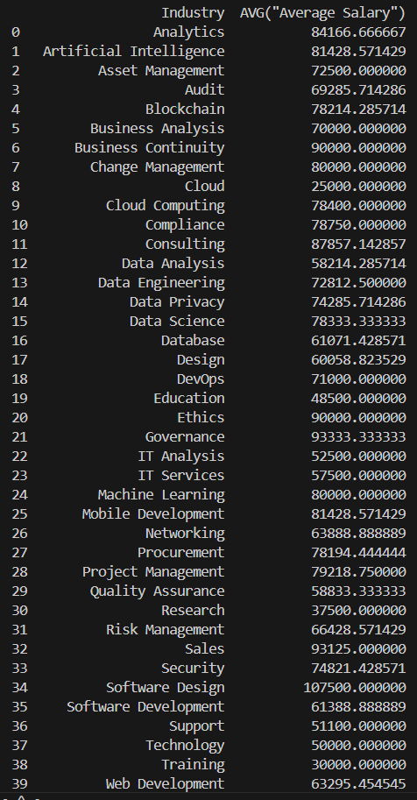

Завдання 5. Складніші запити
- Підрахуйте кількість вакансій за Location та Experience Level.
- Обчисліть загальну кількість вакансій у кожній індустрії (Industry) та для кожного типу роботи (Job Type).
- Визначте середню зарплату для вакансій за Location та Experience Level.
Код програми:
class CountVacLocationsLevel:
def __init__(self, db: pd.DataFrame):
self.conn=db
def count_vac_locations_level(self):
location_counter='''SELECT "Location", "Experience Level" ,COUNT(*) as quantity
FROM jobs
GROUP BY "Location", "Experience Level"'''
location_counter_res=pd.read_sql(location_counter, self.conn)
return location_counter_res
class IndustryJobCounter:
def __init__(self, db: pd.DataFrame):
self.conn=db
def industry_job_counter(self):
industry_job_counter='''SELECT "Industry", "Job Type" ,COUNT(*) as quantity
FROM jobs
GROUP BY "Industry", "Job Type"'''
industry_job_counter_res=pd.read_sql(industry_job_counter, self.conn)
return industry_job_counter_res
class AVGSalaryLocationExperience:
def __init__(self, db: pd.DataFrame):
self.conn=db
def avg_salary_location_experience(self):
location_experience_avr_counter='''SELECT "Location", "Experience Level" ,AVG("Average Salary") as average_salary
FROM jobs
GROUP BY "Location", "Experience Level"'''
location_experience_avr_counter_res=pd.read_sql(location_experience_avr_counter, self.conn)
return location_experience_avr_counter_res
counter_vacations_location_level=CountVacLocationsLevel(conn).count_vac_locations_level()
print(counter_vacations_location_level)
counter_vacations_industry_job=IndustryJobCounter(conn).industry_job_counter()
print(counter_vacations_industry_job)
average_salary_location_experience=AVGSalaryLocationExperience(conn).avg_salary_location_experience()
print(average_salary_location_experience)

Результат:
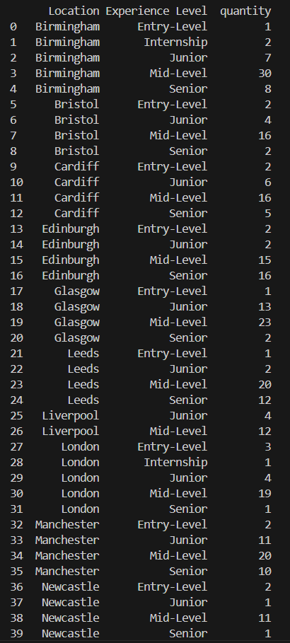

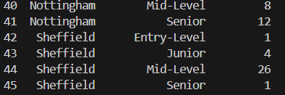
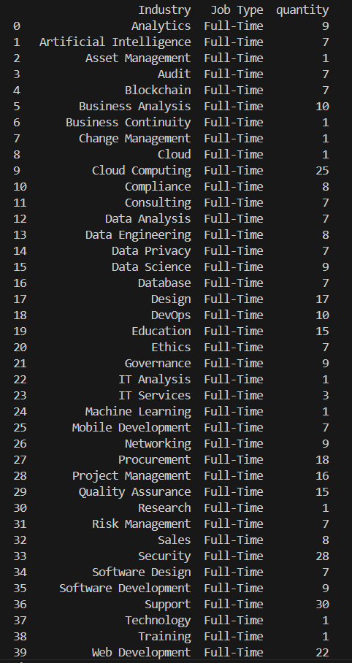

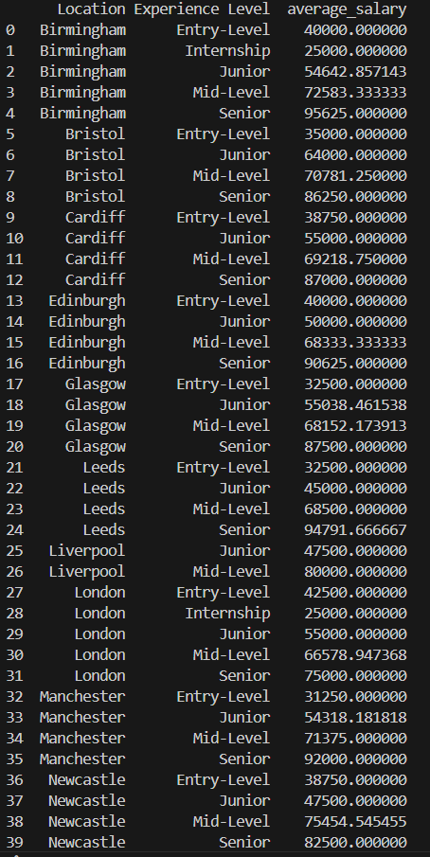
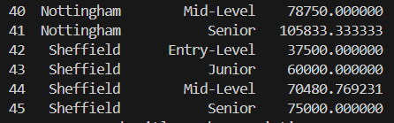

Завдання 6. .* Додаткові запити для практики
- Виведіть 5 вакансій з найвищою верхньою межою зарплати.
- Визначте, які компанії розміщують найбільшу кількість вакансій у 2023 році.

Код програми:
class Top5Vacations:
def __init__(self, db: pd.DataFrame):
self.conn=db
def top5_salary_vac(self):
top5='''SELECT *
FROM jobs
WHERE "max"=(SELECT MAX(max)
FROM jobs)
LIMIT 5;
'''
top5_res=pd.read_sql(top5, self.conn)
return top5_res
class MaxVacations2023:
def __init__(self, db: sqlite3.Connection, ds: pd.DataFrame):
self.conn=db
self.ds=ds
def max_vacations_2023(self):
self.ds['Year'] = pd.to_datetime(self.ds['Date Posted'], format='%m/%d/%Y').dt.year
self.ds.to_sql('jobs', self.conn, if_exists='replace', index=False)
max_vacations_2023='''SELECT Company, COUNT(*) AS "vacancy count(2023)"
FROM jobs
WHERE Year = 2023
GROUP BY Company
HAVING "vacancy count(2023)" = (
SELECT MAX(cnt)
FROM (
SELECT COUNT(*) AS cnt
FROM jobs
WHERE Year = 2023
GROUP BY Company
)
);
'''
max_vacations_2023_res=pd.read_sql(max_vacations_2023, self.conn)
return max_vacations_2023_res
top5_vacations_by_salary=Top5Vacations(conn).top5_salary_vac()
print(top5_vacations_by_salary)
max_vacations_2023=MaxVacations2023(conn, ds).max_vacations_2023()
print(max_vacations_2023)
sql_db.close_db()

Результат:
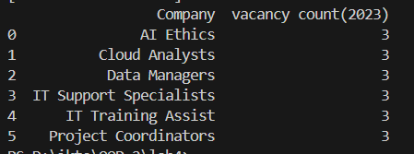

Висновок: На цій лабораторній роботі я навчитився виконувати SQL-запити, використовуючи SQLite та Pandas для роботи з даними.

